RF电流2000A

无线电流数据记录仪

RFCurrent2000A是一款带数字显示的无线数据记录仪，用于测量和记录直流电流信号。该数据记录器可直接连接到低电平直流电流源，非常适合电池使用研究、能源监测研究和其他直流电流监测应用。的

RFCurrent2000A还可以与各种电流输出传感器连接，通过软件，该设备可以使用工程单位进行编程，将当前读数转换为不同的测量单位，如流量。工程单元可显示在LCD屏幕上以及软件中RFCurrent2000A提供20mA、160mA或3A测量范围。

方便的数字显示提供了即时访问当前的读数。还提供了最小值、最大值和平均值统计信息，以便方便地对记录的数据进行快照。超出范围通知，当温度高于或低于用户指定的警报时，蜂鸣器和LED报警指示灯会通知用户。通过该软件，还可以发送电子邮件和短信报警

RFCurrent2000A可用作单个无线数据记录系统，也可扩展为大型系统，其中可包括数百个测量多个区域的数据记录仪（可能需要额外的MadgeTech无线数据记录仪和收发器）。RFCurrent2000A与最新的MadgeTech 4软件兼容。

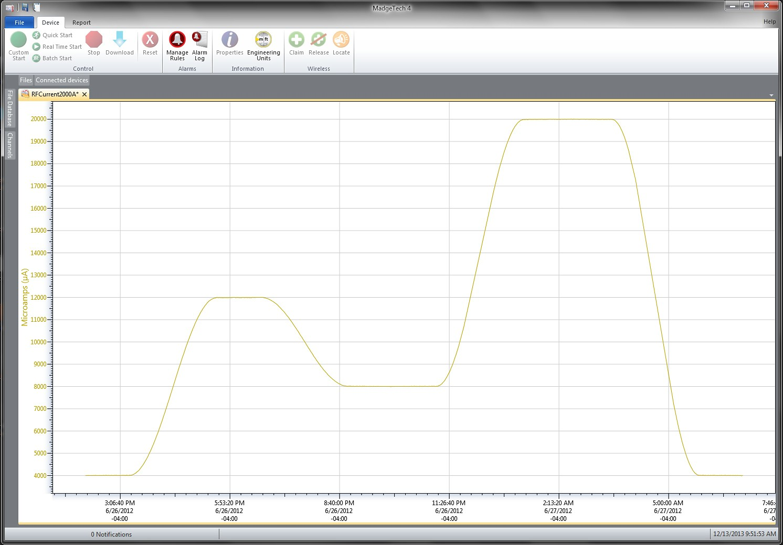

MadgeTech 4软件功能

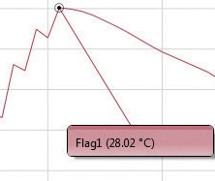

冷却标记

导出到Excel

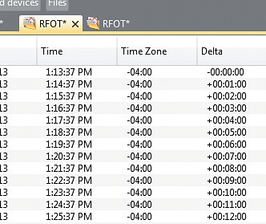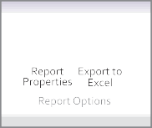

图表视图

表格数据视图

特征

* 无线数据传输
* 电池寿命指示器
* 数字显示
* 直接USB接口
* 通过USB
* 可配置报警
* 手动重置统计信息的能力
* 4年电池寿命，15分钟读取速率

好处

* 数字显示器提供即时访问当前读数和统计数据
* 最低限度的长期维护
* 以用户选择的测量单位
* 通过电池寿命管理节省时间和金钱
* 连续监测
* 电子邮件、短信和声音警报提供保证和质量控制

应用

* 电池使用研究
* 能源监测研究
* 光伏研究（PV）
* 过程控制仪表记录
* 从具有电流输出的传感器进行数据记录（不包括传感器）：
  + 压力监测
  + 流速
  + pH变送器
    - 多图叠加

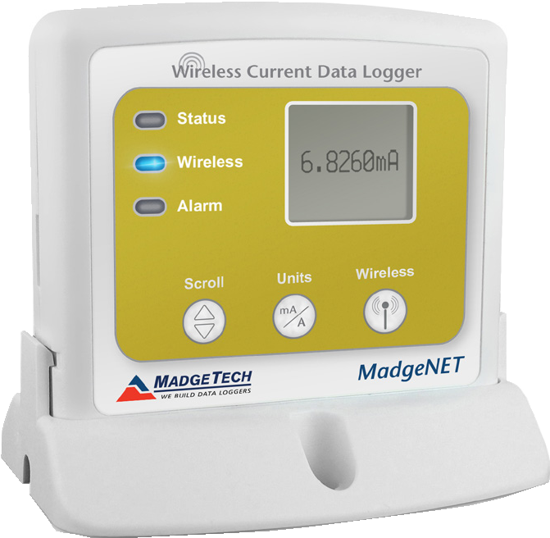

* + - 统计
    - 数字校准
    - 放大/缩小
    - 致死率方程（F0，PU）
* 平均动力学温度
* 全时区支持
* 数据注释
* 最小值/最大值/ 均线
* 摘要视图

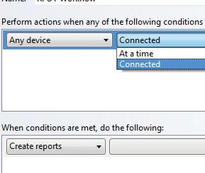

自动化

RF电流2000A

规格

规格如有变更，恕不另行通知。适用特定的保修补救限制致电（603）456-2011或访问[**madgetech.com**](http://www.madgetech.com/)了解详情。

|  |  |  |  |
| --- | --- | --- | --- |
| 测量 | | | |
| 传感器类型 | 电流感测电路 | | |
| 标称范围 | 20 mA | 160 MA | 3 A |
| 测量范围 | -2 mA至+30 mA | -160 mA至+160 mA | -3 A至+3 A |
| 输入端与地之间的最大电压 | 2.5 V | 2.5 V | 2.5 V |
| 测量分辨率 | 0.0005 mA，  20 mA | 160 mA时为 0.005 mA | 0.0001 A（3 A） |
| 校准精度 | ±0.0025 mA | ±0.01 mA | ±0.0001 A |
| 输入阻抗 | 10 Ω | 1 Ω | 0.02 Ω |
| 绝对最大电流 | ±232 mA  2秒 | ±707 mA  2秒 | ±5 A，持续2秒 |
| 输入连接 | 端子端口：一个正极、一个负极和一个接地端子端口 | | |
| 模拟转换时间 | 150 Ms | | |
| 频抑制 | 50+60 Hz | | |
| 温度系数 | <±50 ppm/°C典型值 | | |
| 响应时间 | 0.15传感器上的秒数 | | |

|  |  |
| --- | --- |
| 一般 | |
| 阅读率 | 每秒1次读数，最多每24小时1次读数 |
| 存储器 | 32，256个读数 |
| LED功能 | 绿色LED每5秒闪烁一次，表示装置正在记录;蓝色LED每15秒闪烁一次，表示装置处于无线模式  红色LED每1秒闪烁一次，指示报警状态 |
| 环绕 | 是的 |
| 启动模式 | 立即和延迟启动 |
| 校准 | 通过软件进行数字校准 |
| 校准日期 | 在设备内自动记录 |
| 电池类型 | 包括9 V锂电池或碱性电池;用户可更换任何9 V电池 |
| 电池寿命 | 15分钟阅读率下的典型4年 |
| 数据格式 | uA，mA，A |
| 时间精度 | ± 1分钟/月 |
| 计算机接口 | USB转迷你USB，250，000波特用于独立操作或RFC 1000用于无线操作 |
| 操作系统兼容性 | Windows XP SP3或更高版本 |
| 软件兼容性 | 标准软件版本4.1.10.0或更高版本安全软件版本4.1.9.0或更高版本 |
| 操作环境 | -20 ºC至+60 ºC（-4 ºF至+140 ºF），  0% RH至95% RH无冷凝 |
| 尺寸 | 20 mA 3 A：3.19 in x 3.5 in x 0.95 in  (80.9mm x 88.9 mm x 24.1 mm）-仅限数据记录器  160 mA：3.17 in x 3.5 in x 0.95 in  (80.5mm x 88.9 mm x 24.1 mm）-仅限数据记录器 |
| 材料 | ABS塑料 |
| 重量 | 4.4盎司（125克） |
| 批准 | 美国（FCC）、加利福尼亚州（IC）、CE、韩国（KCC）、中国（CMIIT）、  日本（LCIE） |
| 报警 | 用户可配置高和低声音，屏幕上，电子邮件和文本（短信）报警。  报警延迟：可设置累积报警延迟，其中仅当设备记录了用户指定的数据持续时间时，设备才会激活报警（通过LED）。 |
| 声音报警功能 | 读取高于/低于阈值的报警时，每秒发出1声蜂鸣音 |

订购信息

电池泄漏：如果电池被拆开、短路、充电、连接在一起、与旧电池或其他电池混合、暴露在火灾或高温下，电池可能会泄漏、燃烧或爆炸。立即丢弃用过的电池。放在儿童够不到的地方。

|  |  |
| --- | --- |
| 无线 | |
| RF频率 | 2.45 GHz IEEE 802.15.4超低功耗无线收发器，具有完全双向通信功能 |
| 带 | ISM频段2.405-2.475 GHz |
| 最大输出功率 | +0 dBm典型值 |
| 接收器灵敏度（RFC 1000） | -95 dBm典型值 |
| 传输距离（至数据记录仪） | RFC1000-CE RFC1000-IP69K  最高2,000英尺户外-视线通畅  最大500英尺室内-典型的城市环境 |
| 传输距离（到其他RFC 1000） | RFC 1000  最高4,000英尺户外-视线不受阻碍，最大1,000英尺室内-典型的城市环境  RFC1000-CE  最高2,500英尺户外-视线无障碍最大700英尺室内-典型的城市环境  RFC1000-IP69K  最高4,000英尺户外-视线通畅  最高1,000英尺室内-典型的城市环境 |

|  |  |  |
| --- | --- | --- |
| RF电流2000A（20 mA） | PN 901397-00 | 无线电流20 mA数据记录器 |
| RF电流2000A（±160 mA） | PN 901394-00 | 无线电流±160 mA数据记录器 |
| RF电流2000A（±3 A） | PN 901401-00 | 无线电流±3 A数据记录器 |
| RFC 1000 | PN 901383-00 | 无线射频接收器/中继器。包括USB到迷你USB适配器电源 |
| RFC1000-CE | PN 901338-00 | 无线射频收发器/中继器，欧洲CE认证包括USB转迷你USB适配器电源 |
| RFC1000-IP69K | PN 901389-00 | 无线射频收发器/中继器，防溅，IP 69 K等级。包括USB到迷你USB适配器 |
| RFC1000云中继 | PN 901900-00 | MadgeTech云服务数据日志中心 |
| RFC 1000-CE云中继 | PN 901901-00 | MadgeTech云服务数据记录中心，欧洲CE认证 |
| 电源适配器 | PN 901839-00 | 替换USB通用电源适配器 |
| U9VL-J | PN 901804-00 | RFCurrent2000A的替换电池 |

■电话：+86 755-8420 0058 ■传真：+86 755-2822 5583 ■[E-mail:sales@eofirm.com](mailto:sales@eofirm.com) ■[http://www.eofirm.com](http://www.eofirm.com/)